Памятка по профилактики для постинфарктного синдрома
Инфаркт миокарда
– это развитие некроза (омертвения) сердечной мышцы из-за остро возникшей недостаточности кровотока, при которой нарушается доставка кислорода к сердцу. Может сопровождаться болью в разных частях тела, потерей сознания, тошнотой, потливостью и другими симптомами.
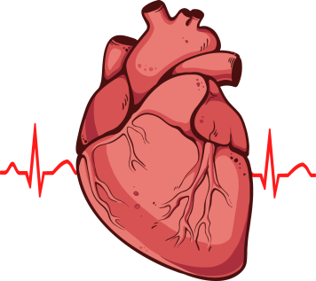
Инфаркт миокарда является одной из наиболее острых клинических форм ишемической болезни сердца (ИБС).
Причинами инфаркта могут служить различные факторы:
- «опасный возраст» (после 40 лет, особенно у мужчин),
- гипертоническая болезнь,
- атеросклероз,
- сахарный диабет,
- ожирение,
- курение,
- ограниченная физическая активность,
- психоэмоциональные напряжения и стрессовые ситуации.
Предотвратить его можно, изменив стиль жизни и соблюдая несложные правила профилактики.
Профилактика основывается на соблюдении принципов здорового образа жизни.
Правильное питание
Старайтесь покупать продукты с пониженным содержанием жира: молочные продукты 0,5-1,5% жирности, сметану 10-15%, постные сорта мяса и рыбы.
Избегайте продуктов с высоким содержанием жира: копчености, сало, майонез, маргарин, жирные сорта рыбы и мяса, сыры, сливочное масло, консервы.
Жарьте с минимальным количеством масла или вообще без него, по возможности на сковородке с антипригарным покрытием или на решетке, гриле.
Без ограничения ешьте свежие овощи и фрукты. Заправляйте салаты лимонным соком, уксусом, обезжиренным несладким йогуртом.
Ограничьте потребление быстроусвояемых углеводов, сахаров до 30г (6 чайных ложек) в сутки. Откажитесь от сладких компотов, газированных напитков.

